新 书 推 荐
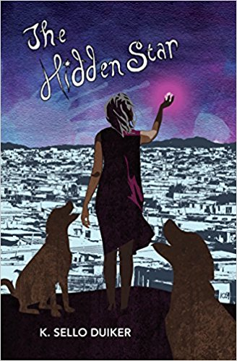
中文书名：《暗星》
英文书名：THE HIDDEN STAR
作 者：K. Sello Duiker
出 版 社：Cassava Republic
代理公司：Blake Friedmann /ANA/Connie Xiao
页 数：210页
出版时间：2018年6月
代理地区：中国大陆、台湾
审读资料：电子稿
类 型：9-14岁少年文学

内容简介：

《暗星》描绘了一个极其迷人的故事，11岁的诺丽塔（Nolitye）踏上了一条收集魔法石来阻止黑暗势力获得力量的道路。这是一个“令人着迷的关于友谊和勇气的故事”（英国图书信托基金会），显而易见，诺丽塔的母亲并非她所展现出来的样子——寻找家庭和亲人。《暗星》有着JK罗琳，罗尔德·达尔和本·奥克里的风格，但自身又有着非常独特的一面。

2005年1月，杜克不幸去世后，《暗星》由南非企鹅兰登书屋的乌木兹（Umuzi）印制社出版，随后由Cassava Republic在尼日利亚和西非出版。2017年，它首次在英国，北美和其他英语国家出版。K·塞罗·杜克创作了一部精彩纷呈的小说，吸引着儿童和成人。

诺丽塔和母亲泰姆比住在弗拉镇的一个小屋，镇子在里约翰内斯堡边上，每天都尘土飞扬的。她擅长数学，喜欢收集石头，并把它们放在床下的桶里。她还有特殊能力，可以与狗交流。诺丽塔有两个好友，贝基和带眼镜的四眼，他们和诺丽塔一起抵抗内莉和她团伙的欺凌行为。

诺丽缇十一岁的奶奶常说:“如果你惹女人，你就是惹石头。”当Nolitye在Phola尘土飞扬的街道上发现一块神奇的石头时，她奶奶的话有了新的含义。石头竟然具有使人感到快乐并大笑的力量。从那时起，她开始搜集这种石头，并把他们拼在一起，阻止黑暗势力控制世界。

作者K·塞罗·杜克（K. Sello Duiker）通过将非洲神话传说中的人物与日常城镇生活相结合，创造了一个神奇的世界和一个真正奇妙的探索，这个永恒的故事将吸引任何年龄段的观众。

作者简介：

K·塞罗·杜克（K. Sello Duiker）之前曾出版过两部备受赞誉的小说，第一部是THIRTEEN CENTS，获得了英联邦奖（非洲地区），第二部是THE QUIET VIOLENCE OF DREAMS，获得了黑尔曼·查理·博斯曼英国文学奖。

媒体评价：

“杜克孜孜不倦地深耕这一主题，为读者也为自己奉献了一部精彩纷呈的作品，巩固了他在新一代南非作家中至高无上的地位……是一个杰出的写作天才。”
——Sam Raditlahlo，《非洲女权主义者》（ Feminist Africa）

“书中描写生动，有三个强有力的主人公，还有一些次要人物的独特性格(比如坏女孩内莉(Rotten Nellie)、班级恶霸，或者可怕的隔壁女巫曼汤加(MaMtonga))，杜克优美地捕捉到了南非的每一个角落(主要人物是黑人)。这部小说带有强烈的魔幻现实主义元素，既迷人又异想天开，有几次让人难以忘怀的心跳时刻。这本书的核心是一个关于友谊和坚持的暖心故事。”
——Kirkus -星评，2018年3月18日

“小说的基调轻松愉快，偶尔会被可怕的生物打断，是一个愉快的奇幻故事，与神话有着强烈的共鸣。读者们会喜欢诺丽塔和她与学校恶霸的亲密接触，也会喜欢在真实场景中杜克尔魔法的离奇细节。这是一个令人满意的奇幻故事，通常在这类小说中并不多见。推荐给奇幻系列流行的大部分中年级读者。”
——Amazon

“在这本令人愉快的中年级小说中，杜克成功地将传统的南非民间传说与小镇生活融合在一起，这使得整本书具有现代风格……虽然魔法已经渗透到故事的每一个元素，从情节到背景，但杜克笔下最闪耀的地方是他强调了友谊和家庭的魔力。对于任何奇幻冒险迷来说，这都是一个精彩的故事。”
——Amazon

谢谢您的阅读！
请将回馈信息发至：萧涵糠(Connie Xiao)
安德鲁﹒纳伯格联合国际有限公司北京代表处
北京市海淀区中关村大街甲59号中国人民大学文化大厦1705室, 邮编：100872
电话：010-82449325
传真：010-82504200
Email: Connie@nurnberg.com.cn
网址：www.nurnberg.com.cn
微博：http://weibo.com/nurnberg
豆瓣小站：http://site.douban.com/110577/
微信订阅号：ANABJ2002


